**МКДОУ- детский сад «Березка» с. Новомихайловка**

**Развлечение по ПДД**

**«Азбука безопасности»**

**Выполнила: Воспитатель**

**Миклуха Елена Николаевна**

**28.09.2018 год**

**Цель:** продолжать учить детей соблюдать и выполнять правила дорожного движения.

**Задачи:** Активизировать в речи детей слова на дорожную тематику.

Уточнить знания детей правил дорожного движения, правил поведения на улице, обозначения дорожных знаков, сигналов светофора.

Совершенствовать основные виды движений дошкольников через подвижные игры.

Развивать навыки общения, внимание, сосредоточенность.

**Предварительная работа:** Знакомство с дорожными знаками, светофором, разучивание стихов с детьми

Вед: Здравствуйте ребята. Сегодня мы с вами встретились, чтобы поговорить об очень важном: о правилах дорожного движения. Наш детский сад, дома, где вы живете находятся рядом с дорогой. Если мы внимательно прислушаемся, то услышим гул от движения множества машин. Они мчатся на большой скорости. Нам с вами приходится каждый день по несколько раз переходить дорогу. И для того, чтобы не было беды, всем нам нужно хорошо знать ПДД, ведь они созданы не только для водителей, но и для пешеходов. Ребята скажите кто следит за порядком на дорогах?

Дети: Инспектор ДПС

Вед: Правильно. И сегодня ребята к нам пришел гость, который знает все о ПДД, инспектор ГБДД. Он вам расскажет, как правильно вести себя на дороге и соблюдать ПДД.

**(Рассказ инспектора ГБДД)**

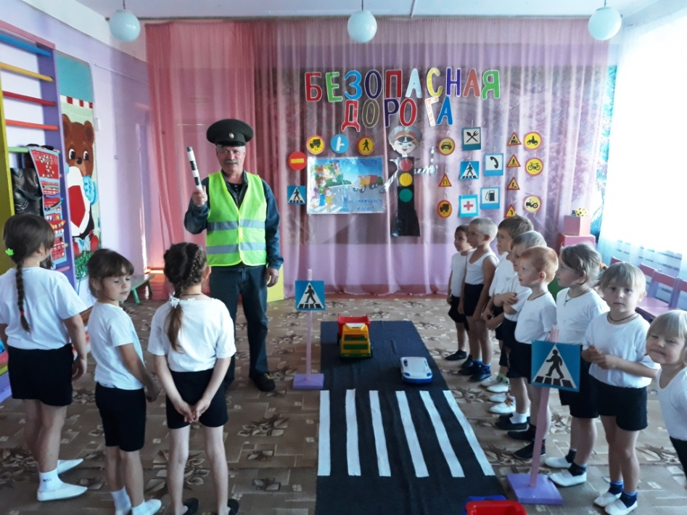

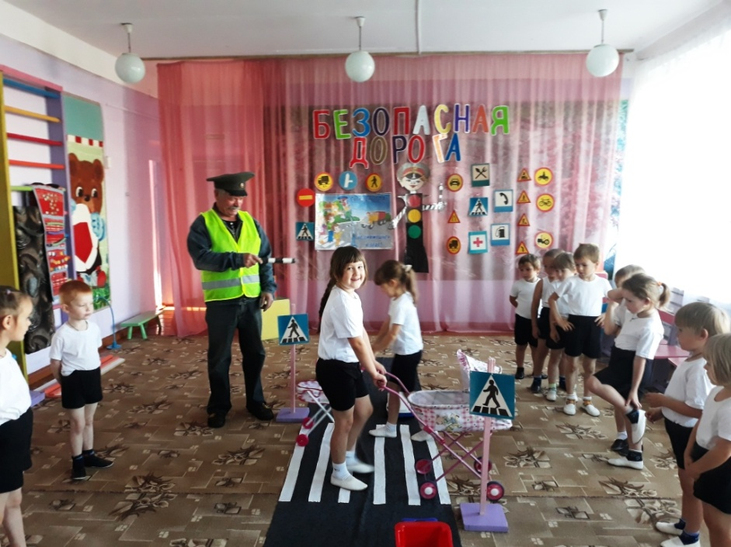

Вед: Ребята, чтобы лучше запомнить ПДД, я предлагаю вам поиграть в игру «Разрешается-запрещается».

**Игра «Разрешается – запрещается»**

Играть на мостовой (запрещается)

Переходить улицу при зеленом свете светофора… (разрешается)

Перебегать улицу перед близко идущим транспортом (запрещается)

Переходить улицу по надземному переходу (разрешается)

Переходить улицу при красном свете светофора (запрещается)

Помогать старикам и малышам переходить улицу (разрешается)

Переходить улицу при желтом свете светофора (запрещается)

Цепляться за проезжающие автобусы и машины (запрещается)

Уступать место в транспорте (разрешается)

Играть на проезжей части (запрещается)

Соблюдать правила дорожного движения (разрешается)

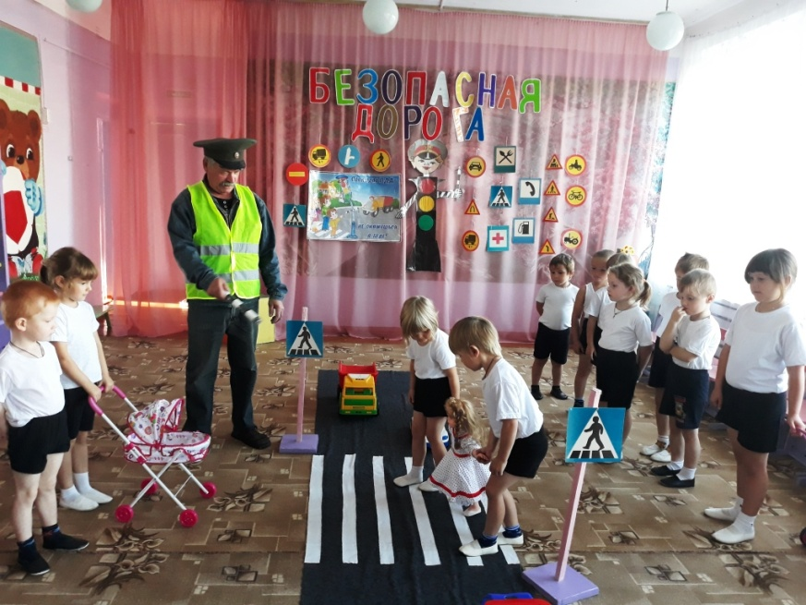

Вед: Молодцы на все вопросы ответили правильно. Ребята, а что помогает водителям и пешеходам безопасно передвигаться на дороге? (СВЕТОФОР). Правильно светофор, самый главный помощник на дороге. Сколько сигналов у светофора? Что означает красный сигнал, а что желтый, а что зеленый? Молодцы, сейчас Полина прочитает нам стихотворение о светофоре.

У любого перекрестка

Нас встречает светофор

И заводит очень просто

С пешеходом разговор:

Cвет зеленый - проходи!

Желтый - лучше подожди!

Если свет зажжется красный -

Значит, двигаться опасно!

Ребята, я хочу проверить какие вы внимательные на дороге, и поиграть с вами в игру

**П/И «Светофор и пешеход».**(оборудование: карточки сигналов светофора, свисток. Ход игры: на зеленый сигнал-дети шагают по залу; на желтый- поднимают вверх руки и шагают на месте; на красный-стоят на месте).

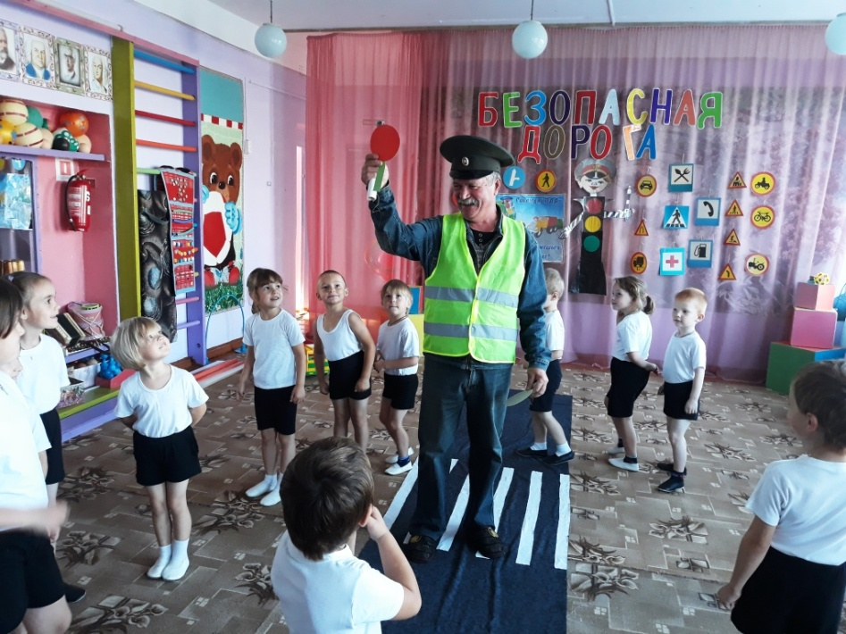

Вед: Молодцы, вижу, что вы хорошо запомнили сигналы светофора. А скажите мне ребятки, какие виды знаков вы знаете? (информационные, предупреждающие, знаки сервиса). Молодцы, а сейчас я вас проверю как вы хорошо разбираетесь в дорожных знаках.

**Д/И «Назови знак».**

1. Я хочу спросить про знак

Нарисован он вот так:

В треугольнике ребята

со всех ног бегут куда – то. (Дети)

2. Синий знак такого рода:

Защищает пешехода.

Переходим с куклой вместе,

Мы дорогу в этом месте! («Пешеходный переход»)

3. Мама с папою в тревоге,

Заболел сынок в дороге.

Чтобы срочно полечиться,

Им нужна быстрей больница. («Пункт медицинской помощи»)

4. В дождь и ясную погоду

Здесь не ходят пешеходы

Говорит им знак одно –

Вам ходить запрещено! (Движение пешеходов запрещено)

5. Ты смелей иди вперёд,

Трусишь ты напрасно.

Знай, что этот переход

Самый безопасный (Подземный переход)

6. Знак повесили с рассветом,

Чтобы каждый знал об этом:

Здесь ремонт идёт дороги —

Берегите свои ноги!

(Знак «Дорожные работы»)

7. У посадочной площадки,

Пассажиры транспорт ждут.

Установленный порядок

Нарушать нельзя и тут. («Автобусная остановка»)

|  |  |
| --- | --- |
| I:\неделя безопасности\пдд\20180928_102722.jpg | I:\неделя безопасности\пдд\20180928_102812.jpg |

Вед: Ребята, а если мы едем в автобусе, то мы кто? (Пассажиры) Правильно! Давайте сейчас представим, что мы пассажиры и поиграем в **игру «Сядь в автобус»**

(дети делятся на 3 команды по 3 чел; выбирается водитель каждого автобуса, по команде водители оббегают препятствие, возвращаются к команде и забирают одного пассажира и т. д)

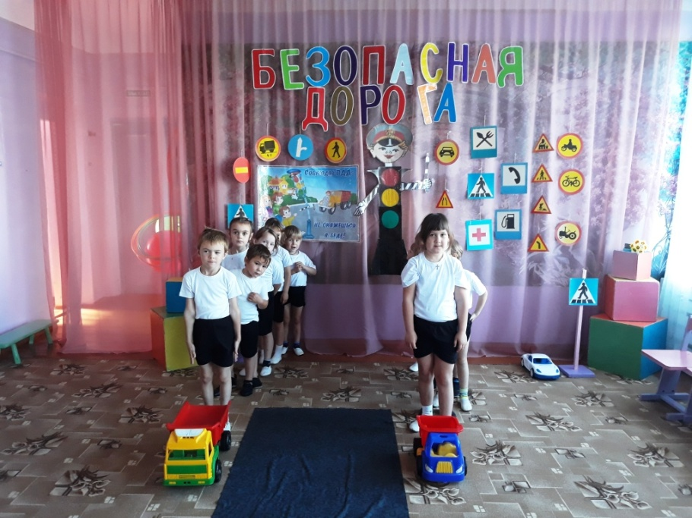

Вед: Молодцы команды, а сейчас я приглашаю ребяток старшей группы построиться в 2 команды, вы все будете водителями (проводится **П/И «Водители»)**

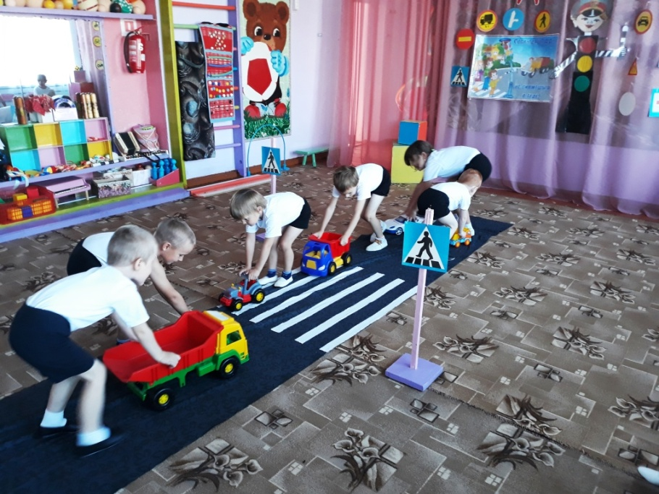

Вам нужно по сигналу светофора перевезти груз в машине объезжая препятствия.

Вед: Сегодня мы с вами узнали много нового и интересного. Правила дорожного движения очень важны. Знать их должен каждый взрослый и ребёнок. И вы запомните их, а дома расскажите своим братьям и сёстрам, друзьям и игрушкам. Не нарушайте их, тогда у вас не будет несчастных случаев на дорогах.

